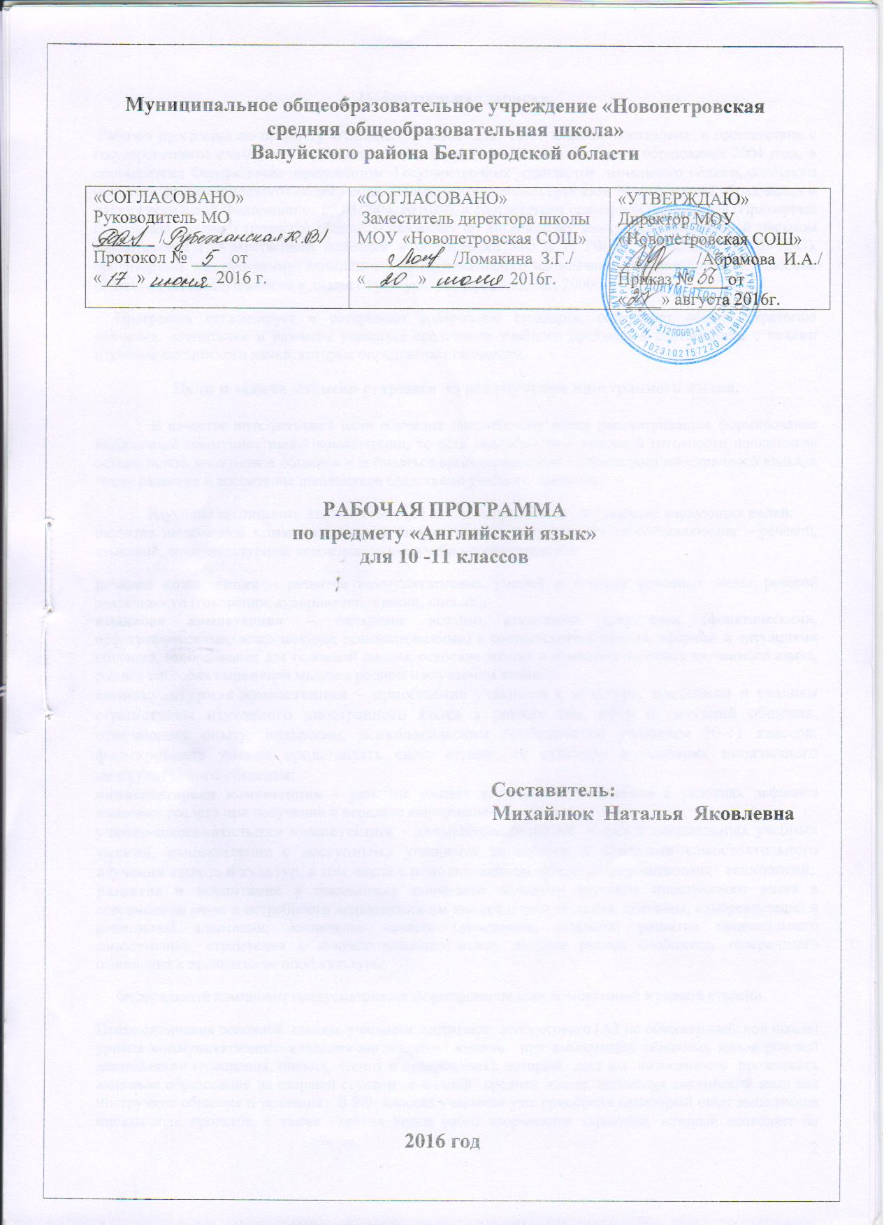

Рабочая программа по предмету «Английский язык» для 10-11 классов составлена в соответствии с государственным стандартом основного общего и среднего (полного) общего образования 2004 года, в соответствии Федеральным компонентом Государственных стандартов начального общего, основного общего и среднего(полного) общего образования, утвержденный прика­зом Министерства образования и науки Российской Федерации от 05.03.2004, №1089), в соответствии примерной программой (Примерные программы среднего (полного) общего образования по английскому языку, рекомендованной пись­мом Департамента государственной политики в образовании МО и Н РФ от 07.06.2005г. № 03-1263), ориентируясь на программу- концепцию коммуникативного иноязычного образования Е.И. Пассова «Развитие индивидуальности в диалоге культур», М., Просвещение, 2000г.

Программа детализирует и раскрывает содержание стандарта, определяет общую стратегию обучения, воспитания и развития учащихся средствами учебного предмета в соответствии с целями изучения английского языка, которые определены стандартом.

**Цели и задачи ступени старшего курса изучения иностранного языка.**

В качестве интегративной цели обучения английскому языку рассматривается формирование иноязычной коммуникативной компетенции, то есть способности и реальной готовности школьников осуществлять иноязычное общения и добиваться взаимопонимания с носителями иностранного языка, а также развитие и воспитание школьников средствами учебного предмета.

Изучение английского языка в основной школе направлено на достижение следующих **целей**:

развитие иноязычной **коммуникативной компетенции** в совокупности ее составляющих – речевой, языковой, социокультурной, компенсаторной, учебно-познавательной:

**речевая компетенция** – развитие коммуникативных умений в четырех основных видах речевой деятельности (говорении, аудировании, чтении, письме);

**языковая компетенция** – овладение новыми языковыми средствами (фонетическими, орфографическими, лексическими, грамматическими) в соответствии c темами, сферами и ситуациями общения, отобранными для основной школы; освоение знаний о языковых явлениях изучаемого языка, разных способах выражения мысли в родном и изучаемом языке;

**социокультурная компетенция** – приобщение учащихся к культуре, традициям и реалиям стран/страны изучаемого иностранного языка в рамках тем, сфер и ситуаций общения, отвечающих опыту, интересам, психологическим особенностям учащихся 10-11 классов; формирование умения представлять свою страну, ее культуру в условиях иноязычного межкультурного общения;

**компенсаторная компетенция –** развитие умений выходить из положения в условиях дефицита языковых средств при получении и передаче информации;

**учебно-познавательная компетенция** – дальнейшее развитие общих и специальных учебных умений; ознакомление с доступными учащимся способами и приемами самостоятельного изучения языков и культур, в том числе с использованием новых информационных технологий;

**развитие и воспитание у** школьниковпонимания важности изучения иностранного языка в современном мире и потребности пользоваться им как средством общения, познания, самореализации и социальной адаптации; воспитание качеств гражданина, патриота; развитие национального самосознания, стремления к взаимопониманию между людьми разных сообществ, толерантного отношения к проявлениям иной культуры.

Федеральный компонент предусматривает формирование всех компетенций в равной степени.

После окончания основной школы учащиеся достигают допорогового (A2 по общеевропейской шкале) уровня коммуникативного владения английским языком при выполнении основных видов речевой деятельности (говорения, письма, чтения и аудирования), который дает им возможность продолжать языковое образование на старшей ступени в полной средней школе, используя английский язык как инструмент общения и познания. В 8-9 классах учащиеся уже приобрели некоторый опыт выполнения иноязычных проектов, а также других видов работ творческого характера, который позволяет на старшей ступени выполнять иноязычные проекты межпредметной направленности и стимулирует их к интенсивному использованию иноязычных Интернет-ресурсов для социокультурного освоения современного мира и социальной адаптации в нем.

Степень сформированности речевых, учебно-познавательных и общекультурных умений у школьников в 10-11 классах на базовом уровне изучения английского языка создает реальные предпосылки для учета конкретных потребностей школьников в его использовании при изучении других школьных предметов, а также в самообразовательных целях в интересующих их областях знаний и сферах человеческой деятельности (включая и их профессиональные ориентации и намерения). В связи с этим возрастает важность межпредметных связей английского языка с другими школьными предметами.

К завершению обучения в старшей школе на базовом уровне планируется достижение учащимися уровня, приближающегося к общеевропейскому пороговому уровню (В1) подготовки по английскому языку.

Изучение английского языка на данной ступени образования направлено на достижение дальнейшего развития иноязычной коммуникативной компетенции в совокупности её составляющих: речевой, языковой, социокультурной, компенсаторной, учебно-познавательной.

Программа обеспечивает формирование и развитие общеучебных умений и навыков по всем видам речевой деятельности: аудирование, чтение, письмо, говорение и по языковым аспектам: лексика, грамматика, фонетика.

Изучение английского языка на данной ступени образования ставит перед собой следующие **задачи:**

1) Расширить лингвистический кругозор старших школьников.

2) Обобщить ранее изученный языковой материала, необходимый для овладения устной и письменной речью на иностранном языке на допороговом уровне.

3) Использовать двуязычные и одноязычные (толковые) словари и другую справочную литературу.

4) Развивать умения ориентироваться в письменном и аудио-тексте на иностранном языке.

5) Развивать умения обобщать информацию, выделять ее из различных источников.

6) Учить выборочному переводу для достижения понимания текста.

7) Учить интерпретировать языковые средства, отражающие особенности культуры англоязычных стран.

Предметные задачи включают предметное содержание, которое с помощью языкового и речевого материала может быть передано в процессе общения (сферы, темы, ситуации общения, коммуникативные интенции, составляющие основу планируемого речевого акта)

Языковые задачи предполагают овладение учащимися набором языковых единиц и формирование на этой основе знаний и фонетических, лексических, грамматических навыков, обеспечивающих возможность пользоваться языком как средством общения.

Речевые задачи реализуются в процессе формирования и развития коммуникативных умений на основе языковых и социокультурных знаний и навыков в рамках предметного содержания речи (сфер, ситуаций и тем общения) (виды речевой деятельности: аудирование, говорение, чтение, письмо)

Общеучебные задачи решаются в ходе приобретения умений работать с книгой, словарем, техническими средствами, делать учебные записи, логично и последовательно строить высказывание, использовать перевод

Социокультурные задачи достигаются в процессе приобретения страноведческих и лингвострановедческих знаний, навыков, умений, составляющих основу социокультурной компетенции

Профессиональные задачи связаны с приобретением знаний и развитием навыков и умений, полезных для выбора школьниками профессиональной деятельности.

**Речевые умения**

**Говорение**

**Диалогическая речь**

Совершенствование умений участвовать в диалогах этикетного характера, диалогах-расспросах, диалогах-побуждениях к действию, диалогах-обменах информацией, а также в диалогах смешанного типа, включающих элементы разных типов диалогов на основе новой тематики, в тематических ситуациях официального и неофициального повседневного общения

Объем диалогов – до 6-7 реплик со стороны каждого учащегося

**Монологическая речь**

Совершенствование умений устно выступать с сообщениями в связи с увиденным/прочитанным, по результатам работы над иноязычным проектом.

Развитие умений

* делать сообщения, содержащие наиболее важную информацию по теме/проблеме
* кратко передавать содержание полученной информации
* рассказывать о себе, своем окружении, своих планах, обосновывая свои намерения/поступки
* рассуждать о фактах/событиях, приводя примеры, аргументы, делая выводы; описывать особенности жизни и культуры своей страны и страны/стран изучаемого языка

Объем монологического высказывания – 12-15 фраз.

**Аудирование**

Дальнейшее развитие умений

* понимания на слух (с различной степенью полноты и точности) высказываний собеседника в процессе общения, а также содержание аутентичных аудио- и видеотекстов различных жанров и длительности звучания до 3-х минут.

**Чтение**

Дальнейшее развитие всех основных видов чтения аутентичных текстов различных стилей: публицистических, научно-популярных, художественных, прагматических, а также текстов из разных областей знания (с учетом межпредметных связей).

Развитие умений:

* выделять основные факты
* отделять главную информацию от второстепенной
* предвосхищать возможные события/факты
* раскрывать причинно-следственные связи между фактами
* понимать аргументацию
* извлекать необходимую/интересующую информацию
* определять свое отношение к прочитанному

**Письменная речь**

Развитие умений:

* писать личные письма
* заполнять анкеты, бланки, излагать сведения о себе в форме, принятой в англоязычных странах
* составлять план, тезисы устного/письменного сообщения, в том числе на основе выписок из текста
* расспрашивать в личном письме о новостях и сообщать их
* рассказывать об отдельных фактах/событиях своей жизни
* выражая свои суждения и чувства
* описывать свои планы на будущее

**Компенсаторные умения**

* уметь пользоваться языковой и контекстуальной догадкой при чтении и аудировании
* прогнозировать содержание текста по заголовку
* использовать текстовые опоры различного рода (подзаголовки, таблицы, графики, комментарии, сноски)
* игнорировать лексические и смысловые трудности, не влияющие на понимание основного содержания текста
* использовать переспрос и словарную замену, мимику, жесты

**Учебно-познавательные умения**

Дальнейшее развитие общеучебных умений, связанных с приемами самостоятельного приобретения знаний

* использовать двуязычный и одноязычный словари и другую справочную литературу
* обобщать информацию
* фиксировать содержание сообщений
* выделять нужную информацию

Развитие специальных учебных умений

* интерпретировать языковые средства, отражающие особенности иной культуры
* использовать выборочный перевод для уточнения понимания текста на английском языке

**Социокультурные знания и умения**

Дальнейшее развитие социокультурных знаний и умений происходит за счет углубления:

* социокультурных знаний о правилах вежливого поведения в стандартных ситуациях социально-бытовой, социально-культурной и учебно-трудовой сфер общения в иноязычной среде
* межпредметных знаний о культурном наследии страны/стран, говорящих на английском языке

В рабочую программу внесены следующие изменения:

* увеличено количество часов на уроки письма ( т.к.у детей недостаточно хорошо сформированы умения выражать свои мысли в соответствии с целью высказывания, соблюдать принятые в языке нормы вежливости с учетом адресата; пользоваться соответствующим стилем речи, к проблемным зонам следует отнести надпредметные умения: учащиеся все ещё испытывают затруденния при формулировке проблемы в начале письменного высказывания с элементами рассуждения и при развернутой аргументации своего мнения, также не все учащиеся умеют выполнять коммуникативное задание в строго заданном объеме;
* на усвоение грамматического материала, на формирование и отработку речевых образцов (выпускники испытывают определенные трудности при применении видовременных форм глагола и употребление сложноподчиненных предложений);
* на уроки аудирования и чтения (у учащихся недостаточно сформировано умение понимать аутентичные тексты различных жанров и типов, а также умения, требующие выполнения заданий высокого уровня (извлечение точной информации из прочитанного текста и интерпретацией текста).

Рабочая программа рассчитана на 204 часа из расчёта:

-10 класс – 102 часа

- 11 класс- 102 часа

Учебно- методический комплект: В.П. Кузовлев, Н.М. Лапа, Э.Ш.Перегудова. И.П. Костина, О.В. Дуванова, Е.В.Кузнецова, Ю.Н. Балабардина Английский язык: 10-11 класс. Учебник для общеобразоваельных. учреждений, изд-во «Просвещение». – М.: Просвещение, 2010.

В.П. Кузовлев, Н.М. Лапа, Э.Ш.Перегудова. И.П. Костина, О.В. Дуванова, Е.В.Кузнецова, Ю.Н. Балабардина Английский язык: 10-11 класс. Аудиоприложение для общеобразоват. учрежд. ∕ [В.П. Кузовлев, Н.М. Лапа, Э.Ш.Перегудова. И.П. Костина, О.В. Дуванова, Е.В.Кузнецова, Ю.Н. Балабардина]; Рос. акад. наук, Рос. акад. образования, изд-во «Просвещение». – М.: Просвещение, 2015.

В.П. Кузовлев, Н.М. Лапа, Э.Ш.Перегудова. И.П. Костина, О.В. Дуванова, Е.В.Кузнецова, Ю.Н. Балабардина. Английский язык: Книга для учителя Рос. акад. наук, Рос. акад. образования, изд-во «Просвещение». – М.: Просвещение, 2010.

**Формы организации учебного процесса:**

Для эффективного управления деятельностью обучаемых в процессе решения педагогических (дидактических) задач используются следующие методы и формы обучения:

**Словесные используются когда:**

* материал носит преимущественно теоретико-информационный характер
* ученики готовы к усвоению готовой информации
* при формировании теоретических и практических знаний
* когда учитель владеет этим методом лучше, чем другими

**Наглядные используются:**

* для развития наблюдательности и повышения внимания к изучаемым вопросам
* когда содержание учебного материала может быть представлено средствами наглядности
* когда наглядные пособия доступны ученикам данного класса
* когда владеет необходимыми наглядными пособиями

**Практические используются:**

* для развития практических умений и навыков
* когда содержание темы включает практические упражнения, проведение опытов, выполнение трудовых заданий
* когда ученики готовы к выполнению практических заданий
* когда учитель владеет учебно-материальными пособиями, дидактическими материалами для организации практических упражнений

**Репродуктивные используются:**

* для формирования знаний и навыков
* когда содержание слишком сложно или весьма просто
* когда ученики еще не готовы к проблемному изучению этой темы

**Поисковые используются:**

* для развития самостоятельности мышления, исследовательских умений, творческого подхода к делу
* когда содержание материала относится к среднему уровню сложности

**Индуктивные** **используются:**

* для развития умения обобщать, осуществлять индуктивные умозаключения
* когда содержание темы изложено в учебники индуктивно

**Дедуктивные используются:**

* для развития умения осуществлять дедуктивные умозаключения и развития умения анализировать;
* когда содержание темы изложено дедуктивно

**Методы самостоятельной работы используются:**

* для развития самостоятельности в учебной деятельности, формирования навыков учебного труда
* когда материал доступен для самостоятельного изучения
* когда ученики готовы к самостоятельному изучению данной темы
* когда есть дидактические материалы для самостоятельной работы и время для организации

Программа нацелена на реализацию следующих подходов к обучению английскому языку:

* личностно-ориентированного
* коммуникативно-когнитивного
* социокультурного
* деятельностного

Личностно-ориентированный подход, ставящий в центр учебно-воспитательного процесса личность ученика, учет его способностей, возможностей и склонностей, предполагает особый акцент на социокультурной составляющей иноязычной коммуникативной компетенции. Это должно обеспечить культуроведческую направленность обучения, приобщение школьников к культуре страны/стран изучаемого языка, лучшее осознание культуры своей собственной страны, умение ее представить средствами иностранного языка, включение школьников в диалог культур.

В целях реализации личностно-ориентированного подхода в обучении учащихся используются следующие образовательные технологии:

* здоровьесберегающая технология
* технология коммуникативного обучения,
* проектная технология,
* технология проблемного обучения,
* информационно – коммуникационная технология

Личностно-ориентированный подход поддерживает процессы самопознания, самореализации личности ребёнка, развития его неповторимой индивидуальности.

С учетом индивидуальных особенностей учащихся и специфики школы-интерната № 2 обучение организовано в ортопедическом режиме: учащиеся занимаются в положении лежа на медицинской кушетке, оборудованной ортопедической подставкой; класс оснащен двумя досками, расположенными на противоположных стенах. Особое внимание уделяется проведению физкультминуток, которые способствуют снятию локального утомления школьников.

В условиях личностно-ориентированного подхода на уроке используются такие виды деятельности учащихся как:

* индивидуальная
* групповая
* коллективная
* самостоятельная работа

**I.Планируемые резульататы освоения курса.**

В результате изучения английского языка ученик должен

**знать/понимать**:

* значения новых лексических единиц, связанных с тематикой данного этапа обучения, в том числе оценочной лексики, реплик-клише речевого этикета, отражающих особенности культуры страны/стран изучаемого языка
* значение изученных грамматических явлений в расширенном объеме (видовременные, неличные и неопределенно-личные формы глаголов, формы условного наклонения, косвенная речь, согласование времен)
* социальный опыт учащихся страноведческую информацию из аутентичных источников, обогащающую: сведения о стране изучаемого языка, их науке и культуре, исторических и современных реалиях, общественных деятелях, взаимоотношениях с нашей страной

**уметь:**

**говорение**

* вести диалог, используя оценочные суждения, беседовать о себе и своих планах, участвовать в обсуждении проблем в связи с прочитанным/прослушанным
* рассказывать о своем окружении, рассуждать в рамках изученной тематики и проблематики

**аудирование**

* относительно полно и точно понимать высказывания собеседника в распространенных стандартных ситуациях повседневного общения, понимать основное содержание и извлекать необходимую информацию из различных аудио- и видеотекстов: прагматических, публицистических, соответствующих данной ступени обучения

**чтение**

* читать аутентичные тексты разных жанров

**письменная речь**

* писать личное письмо, заполнять анкеты и формуляры, письменно излагать сведения о себе в форме, принятой в стране/странах изучаемого языка, делать выписки из иноязычного текста

**II. Содержание учебного предмета «Английский язык 10-11 классы»**

|  |  |  |  |  |
| --- | --- | --- | --- | --- |
| класс | Учебник | Разделы учебного материала | Общее количество часов | Количество часов на контрольные работы по каждому разделу |
| 10 | Кузовлев В.П, Н.М. Лапа, Э. Ш. Перегудова, И.П. Костина, О.В. Дуванова, Ю.Н. Балабардина  «English 10-11», Москва, Просвещение, 2010. | Цикл 1 Как разнообразен мир!  Цикл 2 Западные демократии. Демократичны ли они, | 25  22 | Тематический контроль: 4  Контрольные работы: 5 (включая входную диагностику и итоговый контроль) |
|  | Цикл 3 Проблемы молодежи. | 31 |
| Цикл 4 Легко ли быть молодым. | 24 |
| 11 |  | Цикл 5 Справедлива ли система социального обеспечения? | 26 | Тематический контроль: 4  Контрольные работы: 5 (включая входную диагностику и итоговый контроль) |
| Цикл 6 Что помогает тебе развлекаться? | 24 |
| Цикл 7 Изобретения, которые потрясли мир.  Подготовка к экзаменам, обобщающее повторение | 30  22 |

**III. Тематическое планирование**

|  |  |  |
| --- | --- | --- |
| **№** | **Наименование раздела** | **Количество**  **часов** |
| ***10 класс*** | | |
| **1** | ***How different the world is?*** | 23 |
| **2** | ***Western Democracies are they democratic?*** | **21** |
| **3** | ***What is hot with the young generation?*** | **22** |
| **4** | ***Is it easy to be young?*** | **24** |
| **5** | **Резервные уроки** | **12** |
| **11 класс** | | |
| **1** | **Is the system of social welfare fair?** | **22** |
| **2** | **What helps you to enjoy yourselves?** | **21** |
| **3** | ***Inventions that shook the world.*** | **24** |
| **4** | ***Обобщающее повторение за курс средней школы.*** | **22** |
| **5** | ***Резервные уроки.*** | **13** |
| **204** | | |